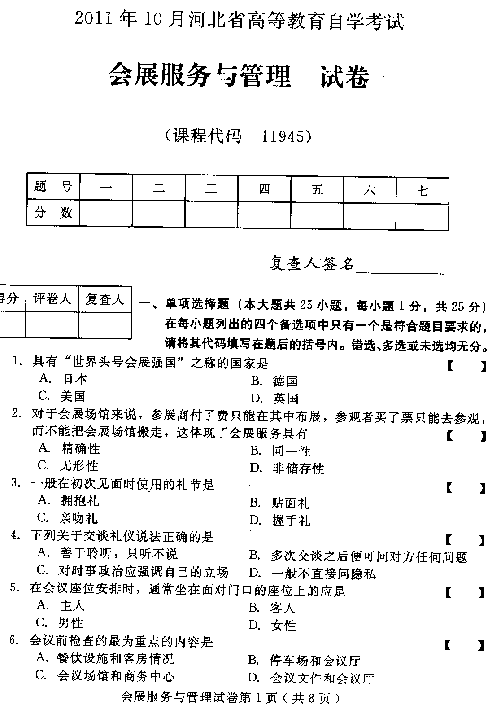
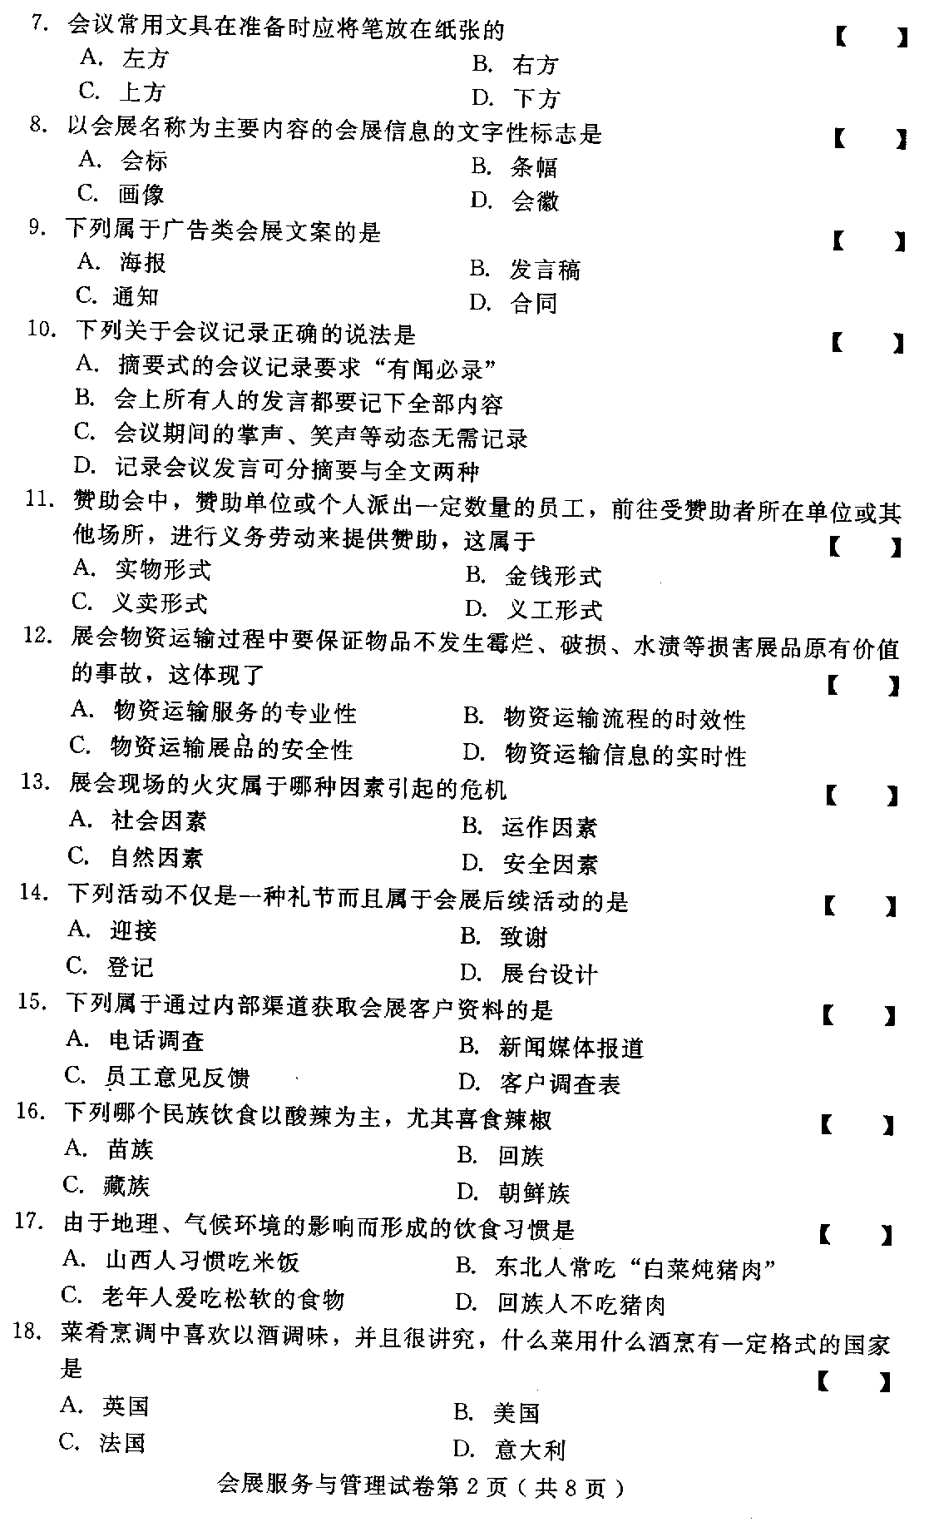
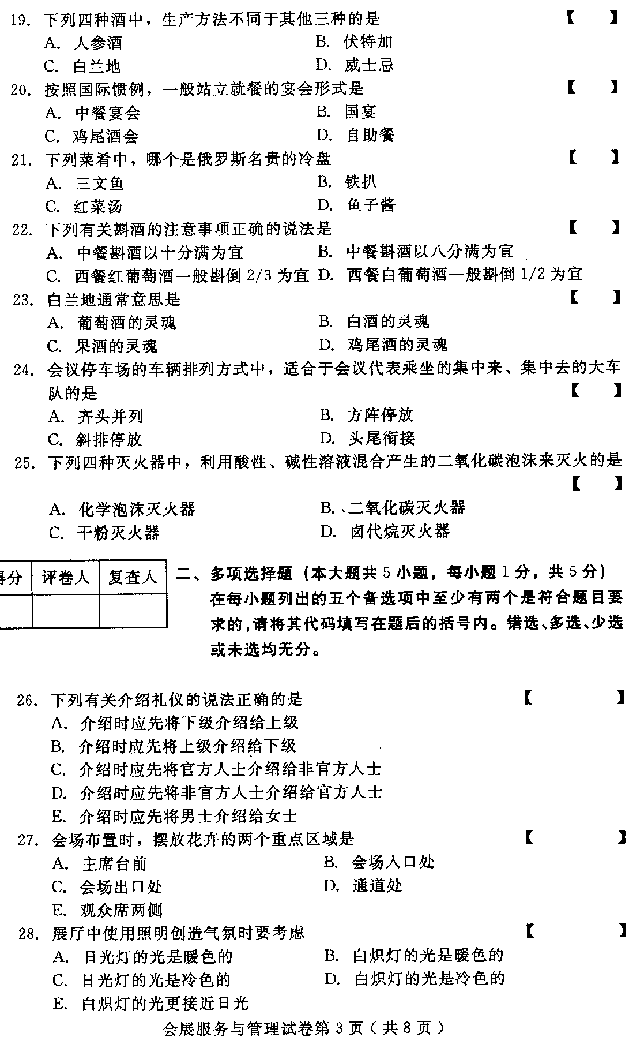
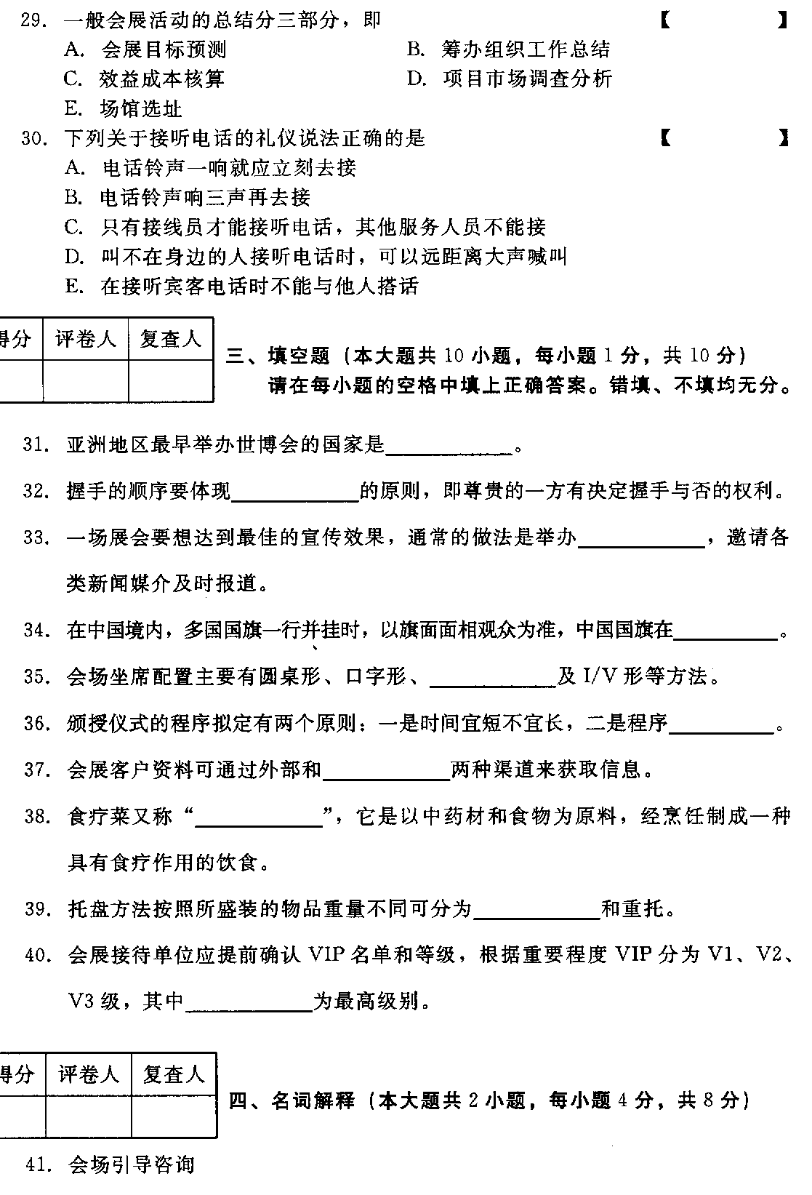
- 会展评估
- 简答题（本大题共4小题，每小题5分，共20分）
- 中式宴会前的准备工作有哪些？
- 简述洽谈会的服务流程。
- 简述开幕式的程序。
- 简述展品的运输程序。
- 论述题（本大题共2小题，每小题10分，共20分）
- 阐述会展商务中心的服务操作规范。
- 从场馆内、外两个举办场地谈谈如何布置开幕式。
